**人 口 普 查 简 报**

〔2020〕第16期

越秀区第七次全国人口普查领导小组办公室 2020年8月6日

越秀区人普办与区公安分局

开展户口整顿情况工作座谈

8月6日下午，区公安分局纪检专职书记陈长江、教导员吴强至区人普办开展户口整顿工作座谈。

会上，区人普办主任、区统计局局长杨秀钦首先介绍我区七人口普查工作的前期准备工作开展情况，吴强教导员详细介绍目前我区户口整顿工作情况。杨秀钦局长指出，我区正在进行人口行政资料核实整理工作，该项工作是此次人口普查的重要基础性工作，公安户口整顿是重要组成部分，掌握户籍人口数据，摸清流动人员状况，对提高登记效率，减轻基层工作压力，具有十分重要的意义。双方围绕户口整顿工作的主要经验做法，就当前户口整顿工作中流动人口、外籍人口、死亡未消户等问题展开探讨研究，还对人口行政资料整理工作中有关部门资料与公安部门资料比对问题进行研讨，并交换意见。吴强教导员表示将积极配合，将按照区七人普工作的总体要求和时间节点安排，加强协调和沟通，认真做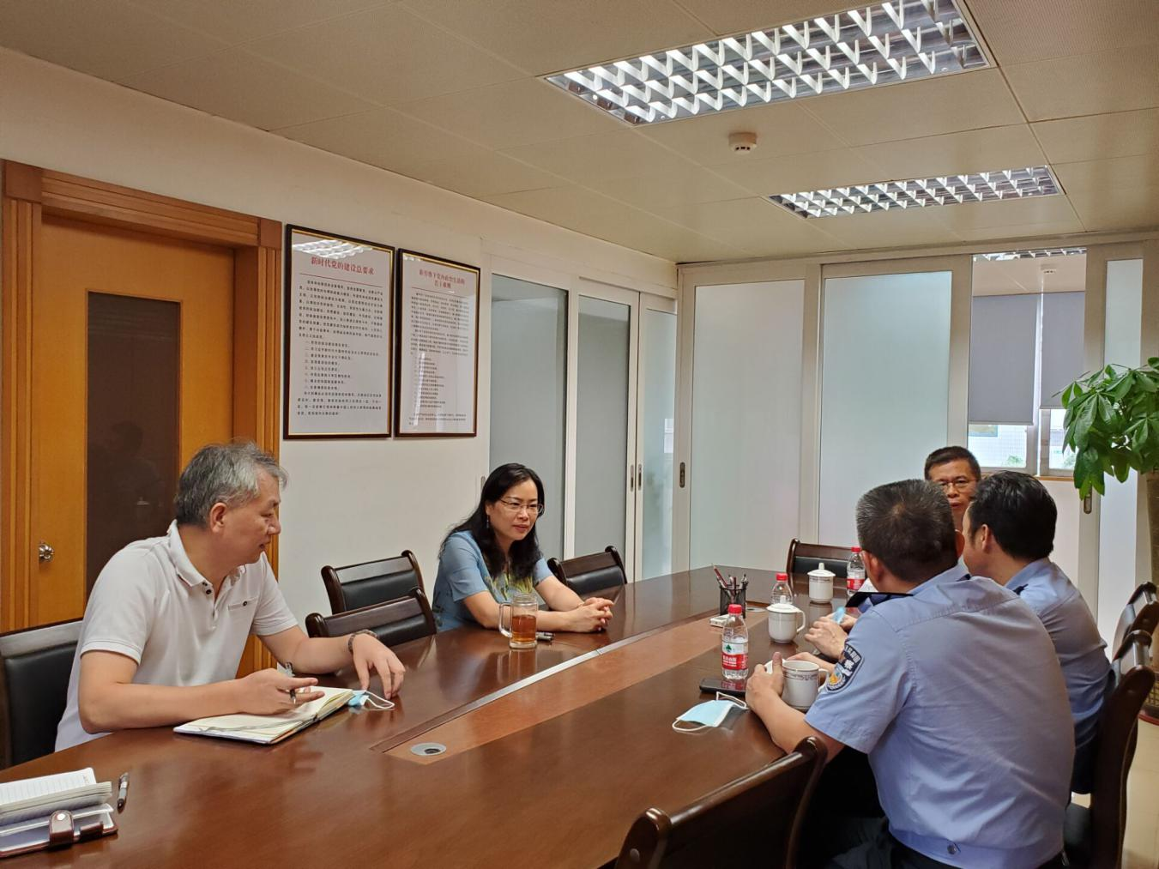好我区户籍整顿工作，为七人普后续工作的开展奠定扎实的基础。

